FLARE-22/LEDN10D

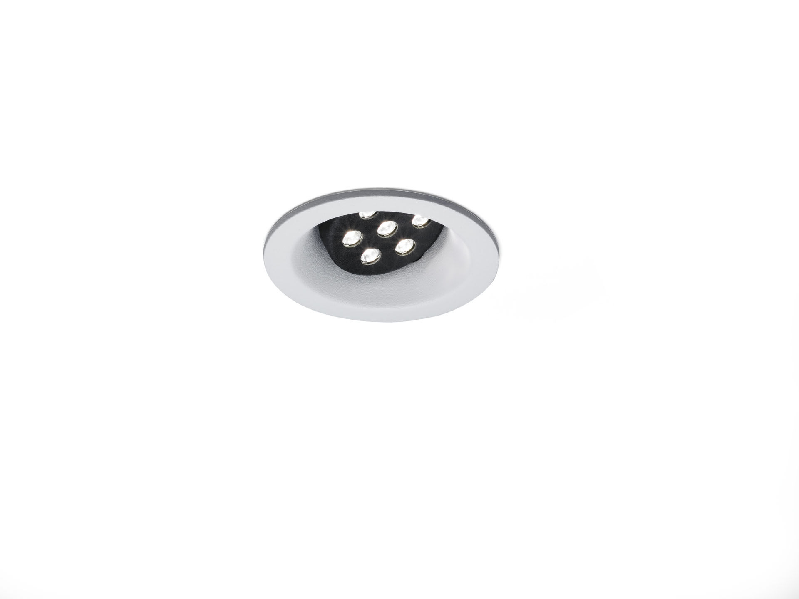
Arkitektuell downlight. LED+LENS™ Flare optik, polycarbonate (PC) lens, riktbar bredstrålande ljusfördelning. Vit kant (RAL9003) och svart (RAL9005) innerdel; andra färgkombinationer på förfrågan. Dimensioner: Ø 98 mm x 93 mm. Individuell rund Tak utskuren: Ø 86 mm. Ljusflöde: 950 lm, Specifikt ljusutbyte: 109 lm/W. Energiförbrukning: 8.7 W, DALI reglerbar. Frekvens: 50/60Hz AC. Spänning: 220-240V. isoleringsklass: class II. LED med överlägset bibehållningsfaktor; efter 50000 brinntimmar behåller fixturen 97% av sin initiala ljusflöde. Färgtemperatur: 4000 K, Färgåtergivning ra: 80. Ljusfärgstolerans (initial MacAdam): ≤ 3 SDCM. Fotobiologisk säkerhet IEC/TR 62778: RG1. Formsprutad aluminium armaturhus, RAL9003 - vit. IP-klassning: IP20. Utbytbar ljuskälla (endast LED) av en fackman. Utbytbara styrdon av en fackman. 5 års garanti på armatur och drivenhet. Certifieringar: CE. Armatur med halogenfritt kablage. Armaturen har utvecklats och framställts enligt standard EN 60598-1 i ett företag som är ISO 9001 och ISO 14001-certifierat.

